Geachte Voorzitter,

Naar aanleiding van het debat over het wetsvoorstel houdende wijziging van de Mededingingswet in verband met aanpassing van de bepalingen over markt en overheid en mijn brief over de activiteiten van ZBO’s en agentschappen, heeft het lid Kisteman een amendement ingediend. Met deze brief geef ik graag mijn appreciatie van het amendement nr. 22 van het lid Kisteman. Met dit amendement wordt de uitzondering uit de Wet Markt en Overheid (hierna: Wet M&O) die ziet op het onderling aanbieden van goederen of diensten tussen bestuursorganen, ter uitvoering van hun publieke taak, ingeperkt zodat deze enkel nog geldt voor gemeenten.

Het is mij duidelijk geworden dat de intentie van het amendement erop gericht is om een oplossing te bieden voor het ‘grijze gebied’ van de publieke taken van een bestuursorgaan, zoals beschreven in mijn eerdere brief aan uw Kamer en de Wet M&O ook van toepassing te laten zijn op de publieke taken uit het ‘grijze gebied’ van een ZBO of agentschap (zie voor het ‘grijze gebied’ ook nogmaals bijlage 1). Zoals ik in mijn eerdere Kamerbrief heb aangegeven, heeft deze uitzondering echter geen betrekking op de activiteiten in het grijze gebied, omdat deze activiteiten per definitie niet onder de reikwijdte van de Wet M&O vallen. Dat is niet het gevolg van de uitzondering van de Wet M&O waar dit amendement betrekking op heeft, maar van de betekenis van het begrip economische activiteit zoals vastgesteld in Europese jurisprudentie. Daarmee zal dit amendement niet het beoogde effect sorteren.

Met dit amendement kunnen gemeenten wel nog gebruik kunnen maken van de uitzondering uit de wet M&O voor onderlinge samenwerking, met verwijzing naar het voorbeeld van de veegwagen. Deze beperking tot gemeenten betekent dat enkel de gemeenteraad, het college en de burgemeester nog onder deze uitzondering vallen. Dit betekent dat het voorbeeld van het uitlenen van de veegwagen hiermee wordt ondervangen, maar dat andere vormen van samenwerking tussen bijvoorbeeld een provincie en een gemeente of tussen het Rijk en provincies niet meer onder deze uitzondering vallen. Met het voorgestelde amendement wordt naar mijn mening voor deze samenwerkingen een te hoge drempel opgelegd en zal dit leiden tot disproportionele lasten. Ik ontraad daarom dit amendement.

Wel wil ik, omdat ik de zorgen van uw Kamer over het grijze gebied goed gehoord heb, aan uw Kamer toezeggen om specifieke casussen aan de ACM voor te leggen, met het verzoek om een marktonderzoek voor de betreffende markt te overwegen. In een dergelijk marktonderzoek zal de ACM dan kijken welke effecten de activiteiten van specifieke ZBO’s of agentschappen op de betreffende markt hebben. ACM heeft in contact met mij aangegeven dat als ik in een specifieke casus zou verzoeken om een marktonderzoek uit te voeren, de ACM dat, binnen de mogelijkheden van haar prioritering, welwillend zal beoordelen. De uitkomsten van dit onderzoek zal ik bespreken met de betreffende vakminister(s). Hierna zal ik de betreffende vakminister verzoeken de Kamer te informeren over de uitkomsten en mogelijke vervolgacties, en daarbij te bezien of het wellicht niet noodzakelijk de evaluatie van het betreffende ZBO of agentschap af te wachten.

Heleen Herbert
Minister van Economische Zaken en Klimaat

Bijlage 1: Schematisch overzicht uit eerdere Kamerbrief

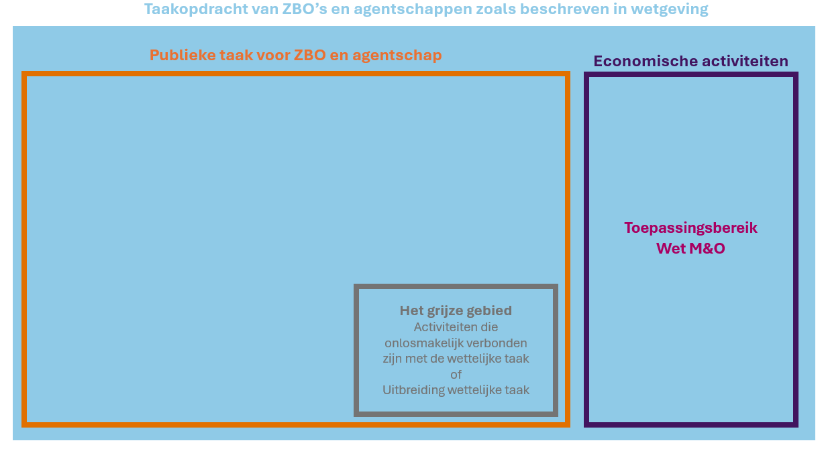

Kamerstukken II, 2021/22, 35985, nr. 3.
Kamerstukken II, 2026/27, nr. 2026Z20119.

